B&R erweitert Produktreihe ACOPOSmicro
Kompaktantriebe mit Optionsboard und Kühlkörper

B&R hat sein kompakt gebautes Zweiachs-Antriebssystem ACOPOSmicro erweitert. Zusätzlich zu den Ausführungen mit Resolver sowie EnDat-2.2- und LinMot-Geberschnittstellen verfügt der ACOPOSmicro Servo über ein Optionsboard. Dieses bietet neben den beiden Trigger-Eingängen und dem 24-Volt-Gleichspannungsausgang einen zusätzlichen digitalen Eingang sowie zwei weitere digitale Ausgänge. Damit lassen sich zum Beispiel Haltebremsen ansteuern.

Vielfältige Kühloptionen
Der ACOPOSmicro Stepper mit Hitzeverteiler lässt sich auf Montageplatten oder Cold Plates festschrauben. Neu ist die Stepper-Ausführung mit Kühlkörper, sie eignet sich für die Wandmontage. Die erweiterten Kühloptionen ermöglichen den Einsatz des Steppers in Anwendungen mit höheren Leistungsanforderungen, ohne zusätzlichen Platz im Schaltschrank zu beanspruchen.

 | 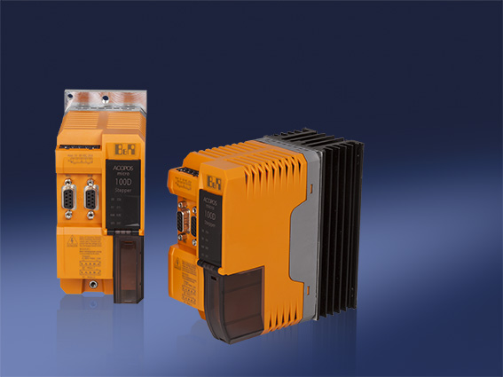 |  |  | Bild: ACOPOSmicro.jpg  Bildtext: Präzise und platzsparend: die optional mit Optionsboard und Kühlkörper verfügbare Antriebsreihe ACOPOSmicro von B&R.  Die Anlage enthält das Bild in hoher Auflösung.
Wörter |  | 97
Zeichen ohne Leer |  | 732
Zeichen mit Leer |  | 828
Bild(er) |  | 1

Über B&R:

B&R ist ein Privatunternehmen mit Hauptsitz in Österreich und Niederlassungen in der ganzen Welt. Als Branchenführer in der Industrieautomatisierung kombiniert B&R modernste Technologien mit fortschrittlichem Engineering. B&R stellt den Kunden verschiedenster Branchen perfekte Gesamtlösungen in der Prozessautomatisierung, Antriebs- und Steuerungstechnik, Visualisierung und integrierten Sicherheitstechnik bereit. Lösungen für die industrielle Feldbus-Kommunikation – allen voran POWERLINK und der offene Standard openSAFETY – runden das Leistungsportfolio von B&R ab. Darüber hinaus ist die Software-Entwicklungsumgebung Automation Studio Wegweiser für zukunftsgerichtetes Engineering. Mit seinen innovativen Lösungen setzt B&R neue Standards in der Automatisierungswelt, hilft Prozesse zu vereinfachen und übertrifft Kundenerwartungen.

Weitere Informationen finden Sie unter www.br-automation.com

Bei Veröffentlichung des Pressetextes senden Sie bitte ein Belegexemplar an:
Bernecker + Rainer Industrie-Elektronik Ges.m.b.H., Corporate Communications
B&R Strasse 1, A-5142 Eggelsberg

